广州南英进出口有限公司
（珠江三角洲水资源配置工程（大岗段林豪）项目物资的收购服务商）

邀请招标文件

广州南英进出口有限公司

二〇二〇年十二月
广州南英进出口有限公司

选择物资收购邀请招标函
招标人：广州南英进出口有限公司
招标项目名称：珠江三角洲水资源配置工程（大岗段林豪）项目物资的收购服务商
评审办法：价高者得

投标文件递交截止日期：2020年 12 月 15 日 10:00前
开标与评审日期：2020年12月 15日10:00

报价文件份数：正本1份，副本2份
获取报价文件、报价文件递交地址：广东省广州市南沙区南沙街海滨路171号金融大厦11楼1102室

联系人：蓝志 电话：020-34684020
联系人：覃健洪 电话：020-39099200
致： 各投标人
我司受广州南沙开发区土地开发中心委托完成珠江三角洲水资源配置工程（大岗段林豪）项目物资的处置，我司决定通过邀请招标的办法选择确定下述项目的物资收购服务商，现邀请贵司参加报价。
- 项目概述
项目名称：珠江三角洲水资源配置工程（大岗段林豪）项目物资的收购服务商。
项目地址：南沙区内
项目清单明细：附件1。
- 招标要求：

1、服务内容：为招标人就珠江三角洲水资源配置工程（大岗段林豪）项目物资进行收购。
2、投标保证金：
投标保证金为￥3000元，人民币大写：叁仟元整。中标公司在签订合同时投标保证金可转为合同履约保证金。
3、付款方式：转账支付
公司名称：广州南英进出口有限公司
开户行：工商银行广东自贸试验区南沙分行
账号：3602056919200208783
4、投标报价：价高者得。
支付方式：在收到广州南沙开发区土地开发中心提供的“广
州市非税收入缴通知书”五个工作日内，一次性付清标的收购款至指定账户。
三、投标人资格：具备中华人民共和国境内独立法人或自然人。

四、对投标文件要求：
1、公司营业执照复印件或自然人的身份证复印件
2、法人身份证明书
3、法人委托授权书
4、被授权人身份证复印件
5、缴纳保证金证明
6、密封的投标报价书

备注：以上资料均需加盖公司公章或手指模

五、投标人须知
（1）招标人评标时以价高者得为标准。
（2）贵公司参与此次招标即表示贵公司已认可、获悉并同意签订此项目的相关合同、服务要求及结算条件。

投标评审
- 投标文件符合性审查
对投标文件进行符合性审查，若符合要求，则进入下一
阶段评审；若不符合要求，则不得进入下一阶段评审。

综合评审
评审会根据报价文件的内容：报价不低于最低限价29261元，以价高者得的原则，确定报价人的顺序。最高价者为第一中标候选人，以此类推。
- 合同商谈与签订

中标人应该在中标通知书中载明的时间内与招标人商谈有

关事宜并签订合同协议书。
- 投标文件不得涂改，否则作废；投标文件内容须清晰可见，否则审查不通过或评分为“0”。
八、我司对本次招标活动及相关的文件资料有最终的解释权。

广州南英进出口有限公司
2020年 12月 10日

附件1：项目明细清单
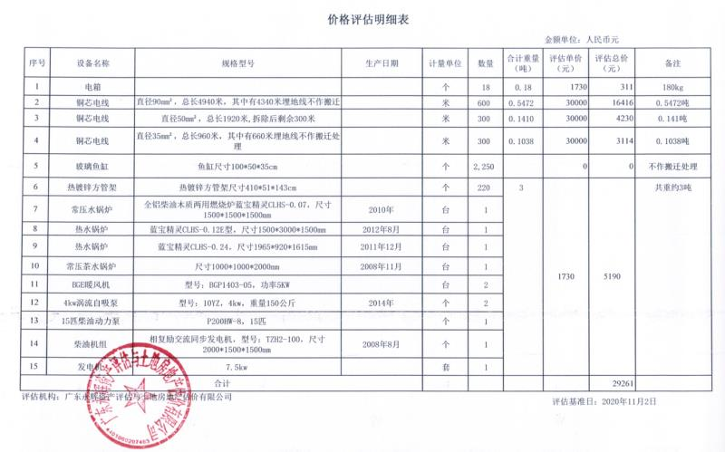

附件2：招标文件格式
一、标书封面（固定格式）

广州南英进出口有限公司
珠江三角洲水资源配置工程（大岗段林豪）项目物资的收购服务商

报价文件
本（正本或副本）

投 标 人： （公章）
投标人地址：
二〇二〇年十二月
二、报价书（固定格式）

报 价 书
致：（招标人全称）
1.我们收到贵方 （招标人全称） 的邀请招标文件。经研究，愿以人民币 ¥ 元（大写： ）的报价，提供邀请招标文件要求的珠江三角洲水资源配置工程（大岗段林豪）项目物资的收购服务商，并满足邀请招标文件提出的各项规定和要求。
2、如果贵方接受我方投标，我方保证按邀请招标文件的要求完成服务工作。
3．如果我方在中标通知书写明的期限内未能或拒绝与你单位签订合同协议书，你单位有权另选中标单位。
4、一旦我方中标，我方将按照相关的法律法规和签订的合同来履行自己的责任和义务。除非另外达成协议并生效，你方的邀请招标文件和中标通知书以及本项目服务方案将构成约束我们双方的合同。
5、我方理解，贵方可选择任何部分或全部项目与投标人签约，也不一定接受最低标价的投标。同时也理解，你单位不负担我们的任何投标费用。

投标人地址：  电 话：  传 真：  邮政编码： | 投标人名称： (盖章)  法人代表或授权代表  职务、姓名 （签字）  日 期：2020年 月 日
备注：投标报价时提交
三、法定代表人证明书（固定格式）
法定代表人身份证明书

同志，现任我单位总经理职务，为法定代表人，特此证明。

法定代表人性别： 年龄： 岁
身份证号码：
本身份证明书于 年 月 日生效，有效期至 年 月 日。

单位： （盖章）
年 月 日

附：法定代表人身份证复印件

四、法人授权委托书（固定格式）

法人授权委托书
兹委托 （授权代表姓名、职务）（居民身份证编号： ）为本公司 （投标人名称）合法的委托代理人（授权代表），代表本公司参加 的投标活动，授权代表在投标、开标、评标和合同谈判过程中所签署的与本项目有关的一切文件及其澄清、说明、补正、递交、撤回、修改及作为投标人代表以本公司的名义处理的一切与之有关的事务，本公司均予承认，对本公司具有约束力，其法律后果由本公司承担。
授权代表无转委托权。
本授权书自 年 月 日生效，有效期至 年 月 日。特此声明。
委托代理人（授权代表） （姓名）
性别：
职务：
居民身份证（或其它有效身份证明）号码：
委托人（投标人）： （盖章）
法定代表人签字：
附：授权代表身份证复印件。

五、项目负责人委任书（固定格式）

项目负责人委任书

（投标人全称）
（服务项目名称）项目负责人委任书

致： （招标人全称）
（投标人全称）法定代表人（职务、姓名）代表本单位委任（职务、姓名）为（服务项目名称）的项目负责人。凡本合同执行中的有关工作，由（姓名）代表本单位全面负责。

投标人： （全称）（盖章）
法定代表人： （职务）（姓名）（签字）
日 期： 年 月 日

- 物资收购合同

物资处置合同

项目名称：

工程地点：

受托转让方：

收购方：

年 月

受托转让方（甲方）： 广州南英进出口有限公司
收购方（乙方）：

甲方受广州南沙开发区土地开发中心委托，对 物资进行处置。经招标，乙方以 元整人民币（大写： 元）中标。依据现行有效的相关法律法规规定，甲、乙双方经友好协商，就乙方向甲方收购 并清运设施设备等附着物项目物资事宜达成一致如下：
- 项目名称：
- 物资明细：
- 收购价格：乙方向甲方收购该批物资的收购价（中
标价）：金额 元整（人民币大写： ），该款项直接缴纳于广州南沙开发区土地开发中心指定账户内。
- 履约保证金及退还时间：依据招标文件，乙方投标
保证金 元整（人民币大写： 元）自动转为本合同履约保证金。乙方没有违约情形且在规定时间内按要求履约完毕本合同后五日内无息退还履约保证金。
公司名称：广州南英进出口有限公司
开户行：工商银行广东自贸试验区南沙分行
账号：3602056919200208783
- 结算时间：方式：乙方在收到广州南沙开发区土地
开发中心提供的“广州市非税收入缴通知书”之日起五个工作日内，一次性付清标的收购款 元整人民币至指定账户。

公司名称：广州南沙开发区土地开发中心
开户行：农业银行广州南沙政务中心支行
账号：44084101040001161

- 清运（提货）期限及要求：转让标的物资的搬运、过
磅及处置的一切费用全部由乙方承担。根据招标公告及物资现场具体情况，乙方将现场所有的物资和附着物全部搬走及清理干净，清理工作经甲方认可后方告终结，乙方在运输或使用过程中出现的质量问题甲方概不负责。乙方未付清全部货款前不得进场清运，乙方清运（提货）期限由付清货款之日起十五个工作日内完成。
八、乙方负责承担该批机械设备清理搬运及回收全过程中
的相关安全、保险等一切法律责任，包括但不限于施工现场人员的人身安全，并做好防火、防盗工作等。
九、违约责任：
- 乙方未按规定支付标的全额收购款而私自提货的，甲方
视情况扣罚乙方50%-100%履约保证金，终止乙方提货并追缴货款以及因乙方违约给甲方造成的一切直接和间接损失。
- 乙方未在规定时间内将所有标的物清离现场，甲方按
1000元/天标准扣罚履约保证金，并由乙方承担因乙方违约给甲方造成的其它一切直接和间接损失。
十、其它事项：
- 未尽事宜以及因执行本合同所发生的一切争议，甲、
乙双方应协商解决，协议不成，双方均可向甲方所在地人民法院提起诉讼，诉讼过程中产生的相关费用，包括但不限于诉讼费、律师费、差旅费等，由违约方承担。
- 本合同一式伍份，甲方执肆份、乙方执壹份，每份具同等法律效力，合同自双方签章之日起生效。
（以下无正文）

受托转让方（甲方）：
法人（授权）代表人：

收购方（乙方）：
法人（授权）代表人：

签订日期：

附件3：评标审查文件

投标文件符合性审查表
项目名称：珠江三角洲水资源配置工程（大岗段林豪）项目物资的收购服务商

序号 | 项目 评审 投标人 |  |  |  | 备注
1 | 投标文件密封性完好
2 | 投标人需提交营业执照复印件、法定代表人身份证明；投标人是自然人，需提供本人身份证复印件。有授权委托人的，还需提交授权委托书和受委托人身份证复印件
3 | 投标报价不低于最低限价
4 | 履约缴纳保证金证明
5 | 评审结论

